**TALLINNA TEHNIKAÜLIKOOLI KÄITUMISKOODEKSI PROTOTÜÜBI KOOSTAMINE NING SELLE VAJALIKKUS**

Kursuse “Väljendusoskused“ projektitöö

Üliõpilane: Ragnar Luga

Juhendaja: Rein Paluoja

Tallinn, 2017

**Autorideklaratsioon**

Kinnitan, et olen koostanud antud lõputöö iseseisvalt ning seda ei ole kellegi teise poolt varem kaitsmisele esitatud. Kõik töö koostamisel kasutatud teiste autorite tööd, olulised seisukohad, kirjandusallikatest ja mujalt pärinevad andmed on töös viidatud.

Allikiri: ………………………………………………. Kuupäev: ……………………………

**Annotatsioon**

Töö eesmärgiks oli luua TTÜ käitumiskoodeksi prototüüp, mis oleks mõeldud tudengitele. Täiendavalt esitati eesmärk uurida koodeksi vajalikkust üliõpilaste seas.

Prototüübi koostamiseks ning vajalikkuse selgitamiseks tehti töö jooksul arutluskäike kui ka küsimustik.

Küsimustiku vastustes selgus, et üliõpilaste seas on väike vajadus koodeksi järele. Vastavalt küsimustikule ning töös tehtud arutluskäikudele leiti, et käitumiskoodeks võiks sisaldada kolme punkti: ülikooli kombed ja väärtused, õppejõu ja tudengi vaheline suhtlus ning suitsetamine ja alkoholi tarbimine.

Sisukord

1. Sissejuhatus 5

2. Eetikast käitumiseni 6

3. Prototüübis käsitletavad akadeemilised normid 7

4. Käitumiskoodeksi vajalikkus 9

5. Küsimustiku analüüs 10

6. Käitumiskoodeksi prototüübi koostamine 17

6.1 Ülikooli väärtused ning kombed 18

6.2 Õppejõu ja tudengi vaheline suhtlus 18

6.3 Suitsetamine ning alkoholi tarbimine 18

7. Kokkuvõte 19

8. Küsimustik 20

9. Kasutatud kirjandus 21

# Sissejuhatus

Tallinna Tehnikaülikool on rahvusvaheliselt edukas ning ühiskonda panustav ülikool, , koondades enda alla üle 11 000 üliõpilase. Selline üliõpilaste arv ei sisalda ainult kohalikke üliõpilasi, vaid tudengeid 91 erinevast riigist.[1] Erinevate riigiesindajate rohkus tähendab ülikoolis mitmete kultuuride esindajaid ja järgijaid. Et õppetöö oleks sujuv õppejõudude ning tudengite vahel, on ülikoolid tavaliselt vastu võtnud akadeemilise eetika koodeksi, milles loetletakse ära ülikooli põhiväärtused ning voorused, mida üliõpilased järgima peaksid.

Ka Tallinna Tehnikaülikoolil on olemas oma akadeemilise eetika koodeks, mida uuendati hiljuti, 17. oktoobril. Koodeksi sisu seletab ainult ära kehtivad üldpõhimõtted ning akadeemilise hariduse ja teadustöö head tavad. Sellise laiahaardelise kogumi täielik rakendamine tähendaks üliõpilase jaoks suuremat süvenemist eetikakoodeksise. Tudengi ülesandeks jääb tõlgendada, millised reeglid ning normid on kõige tähtsamad, mida tuleks järgida. Tõlgendused võivad erineda seinast seina ning jääda kitsasõnalisteks, mille tulemusena rakendatakse eetikakoodeksist ainult väga väike osa. Kõige rohkem tekib käitumise osas küsimusi esmakursuslastel, kes ei ole ülikoolieluga tutvunud ning on pärit erinevatest kultuuridest.

Sellest tulenevalt on projekti eesmärgiks koostada TTÜ akadeemilise käitumiskoodeksi prototüüp, mis juhendaks konkreetselt üliõpilasi oma igapäevases käitumises ülikoolielus. Käitumiskoodeks oleks kui eetikakoodeksi erivariant, mis sisaldaks täpseid ning täiustatuid juhiseid ainult tudengitele. Prototüüp kujutaks endast üldist sisukorda, mida koodeks võiks sisaldada koos mõningate näidetega. Täiendava eesmärgina küsitakse, kas ka sellise täpsema koodeksi tegemine on iseenesest kasulik ja vajalik. Lõplikult kõiki reegleid ja kombeid ei olegi võimalik ära kirjeldada, sest need on ühiskonnas pidevas muutuses. Teisalt võibki üliõpilastel piisada ainult eetilistest soovitustest, millest ülikoolis juhinduda.

Käitumiskoodeksi prototüübi ning vajalikkuse lahendamiseks koostatakse küsitlus TTÜ tudengitele ning analüüsitakse saaduid tulemusi kui ka tehakse projekti käigus arutluskäike. Töö struktuur algab lühidalt eetika ning käitumise defineerimisega Seejärel tehakse põgus arutlus akadeemiliste käitumisreeglite üle, mida võiks prototüübis koostatav käitumiskoodeks sisaldada. Seejärel diskuteeritakse käitumiskoodeksi vajalikkusest ning lõplikult tuuakse välja küsitluse tulemused, mille abil vastatakse projekti püstitatud eesmärkidele.

# Eetikast käitumiseni

Igapäevaelus mõistetakse eetikat kui normi, mille järgi saab öelda, mis asi on õige või vale, hea või halb. Eetikaga puututakse kokku kogu aeg, alustades selles, mida keegi väärtustab või ei väärtusta, ütleb ja teeb või jättes midagi tegemata või ütlemata. Eetika suurimaks küsimuseks on lahendada, kuidas inimesed peaksid elama. Eetika mõiste on pärit kreekakeelsest sõnast „*ethos*“, mis tähendab tavat või kommet. Eetika paremaks mõistmiseks tuleks uurida ka mõistet „moraal“, mis on eetika vasteks ladina keeles. [2]

Moraal on inimeste ja kultuuride kokkuleppeliste tavade, reeglite või praktikate kogum, mida iseloomustab kohustuslikkus. Kohustuslikkuse määr võib eri reeglite või tavade puhul erineda. Mõningad normid nagu tapmiskeeld on mitmes riikides kehtestatud seadustena. Ent mitmed reeglid ei ole riiklikul tasandil tagatud, vaid on mitteformaalsed. Üheks näiteks sellisest reeglist on valetamine. Moraalireeglite järgimist kujundavad nii välised tegurid nagu teiste inimeste viha, põlgus, eiramine kui ka sisemised tegurid nagu häbi ja südametunnistusepiin. Moraal võib samuti erineda erinevate piirkondade, riikide kui ka kultuuride vahel. Näiteks moraal, mis kehtib idamaades ning Jaapanis, ei ole samasugune nagu Euroopas või Ameerikas. [2]

Kõikidel inimestel ja kultuuridel on tihti erinev arusaam moraalist. Olukorra teeb veel kirjumaks asjaolu, et moraalikogumid sisaldavad korraga paljusid erinevaid väärtusi, millest tekivad väärtuskonfliktid: millist väärtust tuleks pidada kõige tähtsamaks, kui ei jõuta kõiki norme järgida. Konflikt võib tekkida nii gruppide kui ka inimeste vahel, kui ka ühe ja sama grupi sees või üksiku inimese jaoks. [2]

Üksikisiku käitumine on tema moraali peegeldus. Sõltuvalt moraalist võib isik reageerida sündmusele väga erinevalt. Seda võib illustreerida eksami tegemisega. Kui eksaminandi moraalis on aususe väärtus tugevalt arenenud, siis läbiks ta eksami ise ning ei kasutaks selle jaoks keelatuid vahendeid. Kui eksamit teeks inimene, kelle moraalis ei ole ausus nii kõrgel kohal, võib ta eksamit läbida spikerdades või mingit altkäemaksu pakkudes. Tingimata ei sõltu eksami läbimise viis ainult inimese moraalist, vaid ka välistest teguritest nagu aeg ja eksami tingimused, kuid sellegipoolest jääb moraal ikkagi üheks suurimaks mõjutajaks.

# Prototüübis käsitletavad akadeemilised normid

Akadeemilisteks tavadeks ja normideks mõistetakse neid eetilisi põhimõtteid, millest peaksid ülikooli akadeemilised töötajad ning üliõpilased juhinduma. Selliste põhimõtete arvukus reeglite kogumik on oma loomu poolest suur, sest lisaks õppejõudude ning tudengite omavahelisele suhtlusele reguleerib see uurimistööde eetilisi reegleid, erialade kutse-eetikat kui ka ülikooli liikmete suhtlust välispartneritega. [3]

Sellest tulenevalt tuleks arutleda selle üle, millised valdkonnad peaksid käitumiskoodeksis olema üliõpilaste jaoks reguleeritud. Kindlasti ei saaks käitumiskoodeks sisaldada kõiki käitumisreegleid, sest siis see oleks neile üle jõu. Koodeks peaks oma mahukuse poolelt jääma ikkagi juhendi tasandile, mida oleks võimalik kõikidele esmakursuslastele jagada ning mida oleks hea kaasas kanda. Kui lähtuda sisu valiku juures tudengi igapäevaelust, siis kõige enam puututakse kokku õppetööga ja õppejõuga suhtlemisega. Järgnevates arutlustes on osaliselt toetatud olemasolevate reeglitele, mis on kehtestatud Tallinna Infotehnoloogia Kolledži kui ka TTÜ eetikakoodeksis, millest mainiti töö sissejuhatuses.

Õppetöö reegleid kajastavad üldiselt akadeemilised tavad: üliõpilane ei tohi teostada loomevargust, kasutada keelatuid abimaterjale õpitulemusete hindamise ajal ning ei tohi esitada valesid andmeid oma töödes. [4] Sellised reeglid on küll kajastatud TTÜ eetikakoodeksis, kuid võiksid olla ka korratud käitumiskoodeksi prototüübis profülaktika eesmärgil. Täiendavalt ei tohiks üliõpilased ka hilineda õppetundidesse ning häirida käimasolevat õppetööd.

Õppejõu ning üliõpilase omavahelise suhtluse reguleerimine võiks olla järgnevaks osaks prototüübist. TTÜ eetikakoodeksis on öeldud, et õppejõud ning üliõpilased peaksid suhtuma üksteisse lugupidavalt ja viisakalt, jättes välja eelarvamused ning solvangud. Võimalikud reeglid, mis rakendaksid selgelt neid punkte, oleks näiteks teietamise kasutamine. Ent samas, kui õppejõud ning üliõpilased tunnevad end üksteisega hästi, võitakse langetada viisakuse taset sinatamisele. Samasugust reeglit saab rakendada õppejõuga meili teel suhtlemisel.

Autor soovib selle projekti käigus arutleda ka võimaliku käitumismaneeri lisamisest Tallinna Tehnikaülikooli ellu. Nimelt Saksamaal on ülikoolideks kombeks koputada loengute lõpus käega vastu lauda, näidates sellega austust ning heakskiitu loengupidaja vastu. Algselt tekkis selline komme 18. sajandil, kui ülikooli „rebased“ koputasid pulkadega vastu lauda, näidates sellega meelehärmi õppejõu suhtes. Kuid teadmata põhjustel on selle kombega hakatud kajastama positiivset suhtumist õppejõu suhtes. [5] Projektis on selle kohta toodud välja eraldi küsimus, mille järgi saaks otsustada, kas sellise käitumisreegli lisamine oleks sobilik või mitte.

Lisaks õppetööle ning suhtluse reguleerimisele võiks käitumiskoodeks sisaldada ka ülikooli põhilisi voorusi ning ülikooli suhtumist. TTÜ eetikakoodeksis kirjeldatakse põhiväärtuste hulgas ausust, korrektsust, professionaalsust. Välja on toodud ka inimväärikuse ning võrdse kohtlemise põhimõtted. Inimväärikuse ning võrdse kohtlemise kohta on võimalik sõnastada diskrimineerimist taunivad reeglid, mis ütleksid selgelt, et üliõpilased on võrdsed sõltumata nende taustast. Esimest kolme omadust saavad üliõpilased väljendada korrektselt õppetöös osalemisega ning suhtlusel õppejõuga. Korrektsus ja professionaalsus väljendub ka riietuses. TTÜ uues eetikakoodeksis ei ole riietuse kohta midagi öeldud. Siinkohal võiks pikalt arutleda, kuidas peaks ülikoolis riietus reguleeritud olema, kuid lähtudes akadeemilisest keskkonnast võib öelda, et kõiksugu viimaseid ekstreemseid moeröögatusi ei ole ülikoolis kõlblik kanda. Ka sellekohane küsimus on esitatud projekti küsimustikus, küsides, kui palju peaks olema Tallinna Tehnikaülikoolis riietus reguleeritud.

Ülikooli suhtumise osas peetakse eelkõige silmas ülikooli maine hoidmist kui ka käitumist ülikoolilinnakus. Ülikooli maine tagamise ülesanne ei rakendu ainult üliõpilastele, vaid tervele ülikooliperele. Üliõpilased saavad seda esmalt tagada juba eelnevalt mainitud käitumisreeglite järgimisel. Ent maine hoidmisel omavad suurt tähtsust ka ülikooli poolt korraldatavad sündmused nagu rebaste ristimine, ballid, vilistlaste kokkutulekud jne. Suured üritused pakuvad head võimalust suure grupiga öelda koos tunnuslauseid, mis tõstavad ühtsustunnet ning kokkukuuluvust. Tallinna Tehnikaülikoolil Üliõpilaskonnas Sümboolika statuudis on kirjeldatud tunnuslause „Sündinud tipikaks!“[6] Kahjuks on öeldud ära ka, et tunnuslauset kasutatakse ainult autasude ja reklaammaterjalide jaoks. Siin tekib küsimus, et TTÜ-l võiks lisaks olla tunnuslause, mida oleks sobilik kasutada ühtsustunde suurendamiseks suurtel grupiüritustel. Üheks selliseks näiteks on Tallinna Reaalkooli tunnuslause „Üks kõikide, kõik ühe eest!“. Tunnuslause küsimus on esindatud ka projekti küsimustikus.

Ülikoolilinnakus käitumine ei ole küll TTÜ eetikakoodeksi osa, sest see ei puutu otseselt akadeemiliste tavade ning haridusega. Ent sellegipoolest käitumiskoodeks seda sisaldada, sest üliõpilased kujundavad suurema osa ülikooli mainest. Selliseid ülesandeid nagu looduse hoidmine ning prügi korrektset äraviskamist on alati hea rõhutada, tõstes tudengites loodust säästvat tunnet. Samuti ei reguleeri TTÜ eetikakoodeks alkoholi ning suitsetamist, kuid TTÜ siseruumides on need tegevused keelatud. Omaette küsimuse tekitavad suitsetamise lubatud asupaigad. Projekti küsimustiku raames on esitatud küsimus, kas ülikooli peaukse ees tuleks suitsetamine ära keelata või mitte. Küsimuse eesmärk ei ole rõhuda suitsetajaid, vaid kas see oleks eetiliselt vajalik. Ülikooli peaauks on kui visiitkaardiks, millega tahetakse anda hea esmamulje. Kui ülikooli üheks tähtsamaiks ülesandeks oleks tema maine ning hea kuvandi hoidmine, siis suitsetamise keeld peaukse juures toetaks igati sellist hoiakut.

# Käitumiskoodeksi vajalikkus

Sissejuhatuses püstitati projekti teiseks eesmärgiks käitumiskoodeksi vajalikkuse selgitamine. See tähendab, et kuigi selle projekti raames luuakse võimaliku käitumiskoodeksi prototüüp, pole mõtet seda edasi arendada lõpuni, kui see ei leiaks reaalset kasutust. Küsimustiku käigus küsitakse ka üliõpilastelt seda sama küsimust.

Käitumiskoodeksi vajalikkus ei sõltu siiski ainult üliõpilaste arvamusest, kuid ka õppejõudude ja kooli juhtkonnast. Kahjuks selle projekti raames ei olnud võimalik küsitlusi saata ülikooli õppejõududele, sest meililistide moderaatorid lubavad selliseid asju ainult tõsisemate tööde puhul. Selle tõttu jääb teadmata ülejäänud koolipere arvamus.

Aga mida tooks kaasa käitumiskoodeksi olemasolu? Esmalt aitaks see kaasa ülikooli maine tõstmisele. Sellise omaduse puhul täidab käitumiskoodeks reklaami rolli. Reklaam näitaks, et ülikoolis on au sees sellised väärtused ning käitumisreeglid, mis tõstaksid ülikooli hinnangut tema võimalike „klientide“ suhtes. Kuid samal ajal hakkavad need „kliendid,“ kes on tegelikult ülikooli tulevased õpilased ning partnerid, ootama sätestatud reeglite korrapärast järgimist, mille juures peab ülikool arvestama, et kord kehtestatud ei ole loodud moe pärast, vaid neid tuleb ka vastavalt täita. Sellega satuks ülikool suurema ühiskondliku kontrolli alla. [7]

Sissejuhatuses arendati mõtet, et TTÜ on muutunud suureks rahvusvaheliseks ülikooliks, millel on väga kirju koolipere. Et üliõpilaste endi kui ka õppejõudude vahel tekiks usaldus ning koostöö, on vaja suurendada ühtsuse ning gruppi kuuluvuse tunnet. See tähendab, et vaja oleks ühiselt järgitavaid reegleid, mida kõik saaksid rakendada. Käitumiskoodeks oleks sellise olukorra lahendamisel suurepäraseks abivahendiks, sest see rakenduks kõikidele üliõpilastele ning kujundaks selgelt välja ühiseid käitumistunnuseid.

Silmas tuleb pidada, et täiendav käitumiskoodeks võib ka parimal tahtmisel osutuda tarbetuks või isegi kahjulikuks, minetades oma eesmärgi. Seda esiteks selle tõttu, et uued käitumisreeglid vajavad üliõpilaste seas kinnistumiseks aega. Teiseks, kui reeglistik on liialt ülereguleeriv, võib see olla kohmakas ning üliõpilastel oleks seda liiga ebameeldiv järgida. Lõpuks saab ka järeldada, et ainuüksi TTÜ eetikakoodeksist võiks piisada üliõpilastele. Võimalik, et TTÜ on otsustanud, et üliõpilased peaksid lähtuma oma otsustes osati ka enda moraalist, andes neile võimaluse teha omi iseseisvaid otsuseid, olgu need neile kasulikud või kahjulikud. Lõplikult sõltub käitumiskoodeksi vajadus sellest, kui vajalik see ülikoolile on.

# Küsimustiku analüüs

Projekti käigus tehtud küsimustiku koopia on asub projekti töö lõpus kaheksandas peatükkis. Küsimustik tehti Google Forms keskkonnas. Küsitlust jagati Facebookis praeguse kolmanda ning teise kursuse üliõpilaste kommuunides. Kokku vastas küsitlusele 51 üliõpilast, kelles 76.5% ehk 39 inimest olid mehed ning ülejäänud 23.5% ehk 12 inimest oli naised.

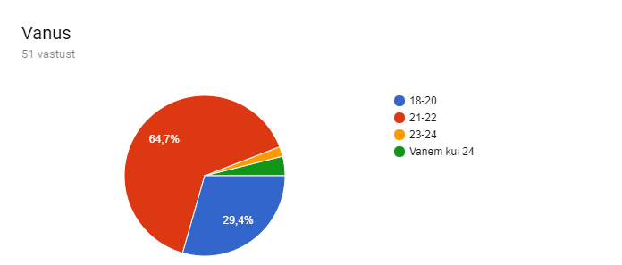

Joonis 1. Küsimustiku vastajate vanuseline jaotus.

29.4 protsenti (15 inimest) üliõpilastest olid 18-20 aasta vanused, 64.7 protsenti (33 inimest) olid vanus 21 kuni 22 aastat. Üks üliõpilane ehk 2% vastajatest oli 23-24 aastat vana ning kaks üliõpilast ehk 3.9 % inimestest olid vanemad kui 24 aastat.

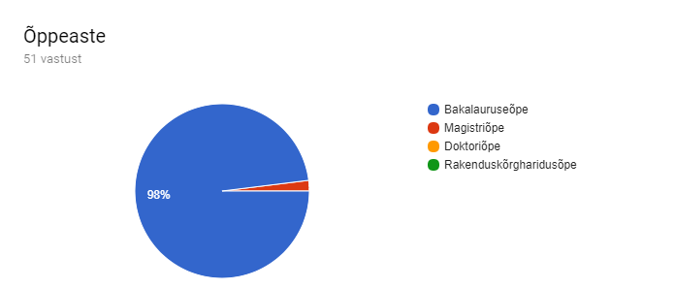

Joonis 2. Küsimustiku vastajate õppeastme jaotus.

Valdav osa ehk 98% vastajatest ehk 50 inimest oli bakalauruse õppeastes ning ainult üks inimene oli magistriõppes. Teised õppeastmed ei olnud selles küsimustikus esindatud, kuid olid küsimustikku selle tõttu lisatud, et äkki eelnevalt kirjeldatud kommuunides on ka kõrgema õppeastme esindajaid.

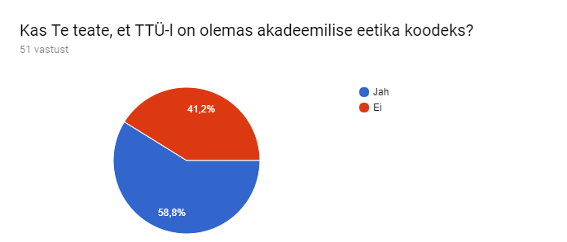

Joonis 3. Küsimustiku vastajate teadlikkus akadeemilise koodeksi olemasolust.

Küsimusest selgub, et ainult 30 inimest 51st teadsid eelnevalt, et TTÜ-l on olemas akadeemilise eetika koodeks. Antud vastuste põhjal võib oletada, et akadeemilise eetika koodeksist ei olda väga palju teadlik. See tekitab muret, sest hiljuti uuendati ka akadeemilise eetika koodeksit, mille tõttu võiks teadlikkus sellest olla suurem. Projekti teel loodav käitumiskoodeks suudaks ehk sellist teadlikkust suurendada, sest see oleks mõeldud otseselt üliõpilastele.

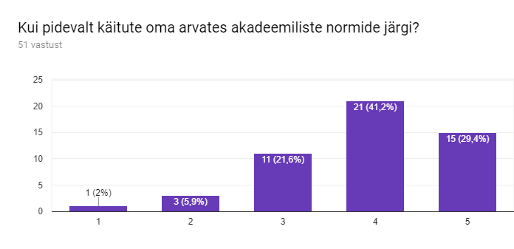

Joonis 4. Küsimustiku vastajate arvamus oma akadeemilise käitumise kohta.

Küsimustiku käigus küsiti üliõpilastelt viie palli süsteemis, kui hästi nad oma arvates käituvad akadeemiliste normide järgi. Number 1 tähistas vastust „Mitte kunagi“ ning number 5 vastust „Kogu aeg“. Diagrammilt võib lugeda välja, et 70.6% vastajatest ehk 36 inimest käituvad peaaegu alati või alati akadeemiliste normide järgi. Samas ülejäänud osa ehk 29.4% on vastanud väiksemate numbritega, tähistades sellega keskmist või väiksemat käitumist normide järgi. Esialgselt võib öelda, et üliõpilased käituvad oma arvates suhteliselt hästi vastavalt akadeemiliste tavadele. Siinkohal saab kritiseerida prototüübi vajalikkust faktiga, et rohkem kui kaks kolmandikku tudengitest hindavad enda käitumist väga heaks.

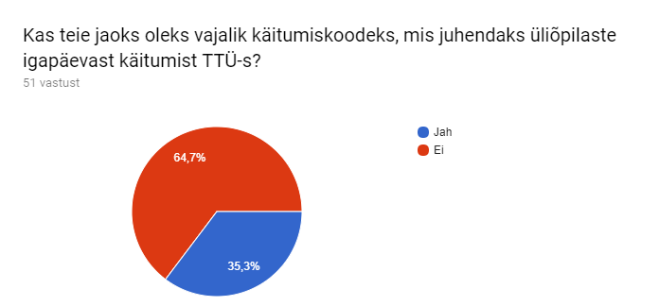

Joonis 5. Küsimustiku vastajate arvamus käitumiskoodeksi vajalikkusest.

Selle küsimusega on otseselt üliõpilastelt küsitud arvamust käitumiskoodeksi vajalikkuse kohta. Tuleb välja, et peaaegu kaks kolmandikku õpilastest (33 inimest) arvavad, et selline koodeks ei peaks eksisteerima. Selline eitav vastus langeb kokku ka eelmise küsimusega näidates, et üliõpilased oskavad piisavalt hästi käituda kehtivate normide järgi ning ei vaja selle jaoks eraldi käitumiskoodeksit. Ent kolmandik inimestest ehk 18 tudengit ütlesid, et selline koodeks võiks ikkagi olemas olla. Kahjuks ei olnud küsimustikus eraldi küsitud ka vastuse põhjendamist. Sellega oleks olnud veelgi täpsemalt teada saada vastuse põhjus.

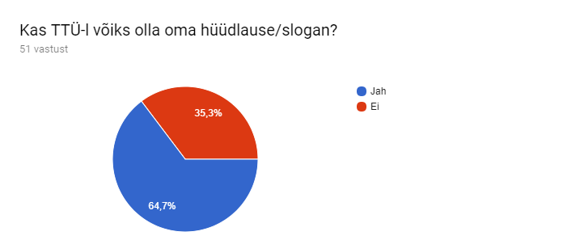

Joonis 6. Küsimustiku vastajate arvamus TTÜ hüüdlause vajalikkusest.

Sama suur hulk inimesi nagu ka eelmise küsimuse puhul (33 inimest) on vastanud, et TTÜ-l võiks olla oma hüüdlause, mida oleks hea suurte grupiürituste puhul koos välja hüüda. Selline vastus näitab, et on olemas soov ühtsustunde tekitamiseks.

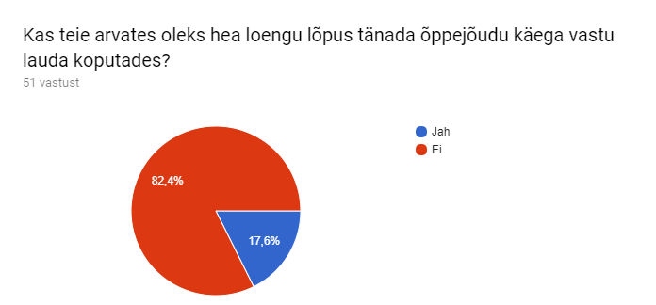

Joonis 7. Küsimustiku vastajate arvamus õppejõu tänamisest käega vastu lauda koputamise teel.

40 inimest ehk 82.4% vastajatest on ei ole heaks arvanud, et õppejõudu võiks loengu lõpus tänada käega koputades. Kahjuks läheb autori lootus uuest käitumismaneeri lisamisest kaduma, sest vastajad näitavad selgelt välja, et see ei oleks tarvilik. Samuti võib selline vastus tulla ka tõdemusest, et käega vastu lauda koputamine ei ole Eestis levinud, vaid on Saksamaal.

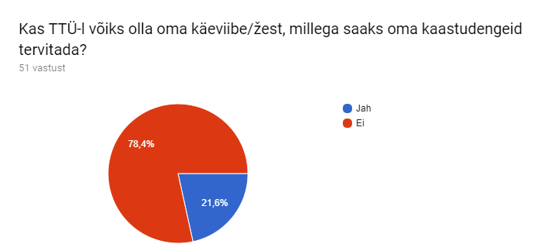

Joonis 8. Küsimustiku vastajate arvamus kaastudengite tervitamisest eraldi käeviipega.

40 üliõpilase arvates ei oleks tarvilik eraldi käeviibe, millega saaks kaastudengeid tervitada. Olgu öeldud, et antud küsimus oli lisatud selle tõttu, et näha, milliseid kombeid oleks TTÜ tudengid nõus aktsepteerima, et tõsta ühtekuuluvustunnet. Võimalik, et antud komme võiks osutuda liiga tülikaks tudengitele ning muudaks tudengite vahelist suhtlust kohmakaks.

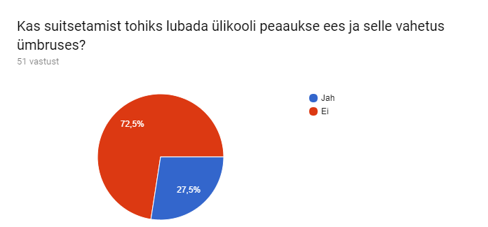

Joonis 9. Küsimustiku vastajate arvamus suitsetamisest ülikooli peaukse ees.

Projektis käsitleti eelnevalt suitsetamise teemat, arutledes lühidalt selle üle, kus suitsetamine võiks keelatud olla. Kui vaadata küsimustiku vastuseid, siis näeb, et 37 inimest pooldavad välja käidud mõtet, et suitsetamine võiks olla keelatud ülikooli peaukse ja selle vahetus ümbruses. Kindlasti ei ole see küsimus tähtis eetilisuse kohapealt, kuid omab tähtsust ka tervise teemal, sest suitsetamisega võidakse kahjustada ka teiste tervist.

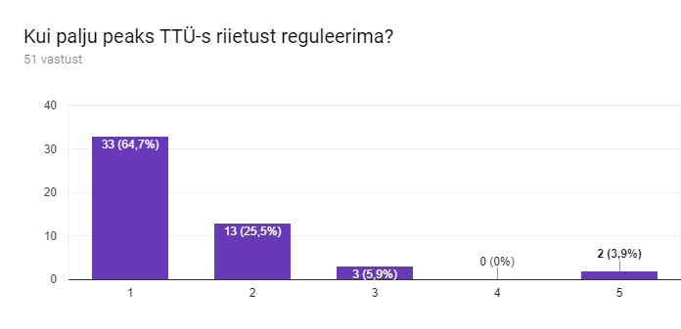

Joonis 10. Küsimustiku vastajate arvamus ülikoolis riietuse reguleerimisest.

Selle küsimuse puhul anti vastajale võimalus vastata viie palli süsteemis, tähistades ühega vastust „Ei peaks üldse reguleerima“ ning viiega vastust „Peaks olema täiesti reguleeritud“. 46 inimest ehk 90.2% vastajatest arvavad, et ülikoolis ei peaks riietus reguleeritud olema või siis väga vähesel tasandil. Selline vastus läheb kokku riietuse reguleerimise puudumisele TTÜ uues eetikakoodeksis, viidates sellele, et see ei ole vajalik.

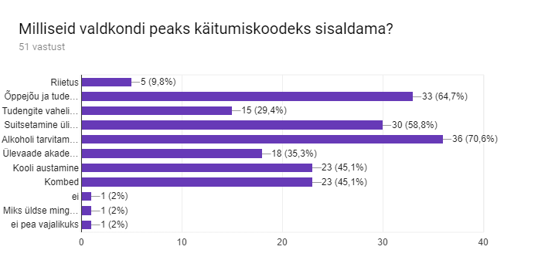

Joonis 11. Küsimustiku vastajate arvamus käitumiskoodeksi võimalikust sisupunktidest.

Eelviimase küsimusega küsiti üliõpilastelt, millised valdkonnad võiksid olla esindatud käitumiskoodeksis. Vastajad võisid valida mitme vastuse vahel või esitada oma vastuse. Projekti autor on siin eksinud valikuvõimaluste pakkumisel, unustades ära, et käitumiskood võiks sisaldada mitte midagi, viidates selle mittevajalikkusele. Üllatusena tulevad faktid, et rohkem kui pooled õpilased on öelnud, et käitumiskoodeks võiks sisaldada suitsetamise ja alkoholi tarvitamise peatükke. Kuigi projekti käigus pöörati sellele vähe tähelepanu, leiavad üliõpilased, et need võiksid kindlasti selle sees olla. Järgnevalt populaarseim vastus oli õppejõu ja tudengite vaheline suhtlus, mille valis 33 inimest vastajatest.

Natuke vähem kui pooled ehk 45.1% inimestest valisid kooli austamise ning kombed. Selline vastus on osaliselt kõlas sellega, et eelnevalt küsiti ka hüüdlause olemasolu vajadus, ent samas on natuke ka vastuoluline. Seda selletõttu, et väga tugevalt öeldi ära käega vastu lauda koputamisele ning käeviipe tekitamisele. Siin võib ainult oletada, et kas autor on pakkunud lihtsalt ebasobivaid kombeid või on vajadus kommete järgi, mida ei ole projekti raames välja pakutud.

Umbes kolmandiku jagu tudengitest on vastanud, et koodeks võiks sisaldada ka tudengite omavahelist suhtlus ja ülevaadet akadeemilistest voorustest. Selline vastuste hulk on kooskõlas käeviipe žesti vajalikkusega, viidates sellega, et tudengite vaheline suhtlus ei peaks olema ülikooli poolt nii tugevalt reguleeritud.

Viis üliõpilast on siiski vastanud, et käitumiskoodeks võiks sisaldada riietuse reguleerimist, mida oli ka näha riietuse küsimuse vastustes. On näha, et eksisteerib väike hulk inimesi, kelle arvates võiks see olemas olla, kuid võrreldes teistega jääb see liiga väikseks, et nendega arvestada. Samuti vastas kolm inimest, et käitumiskoodeksit ei ole vaja.

Ekslikult on siit küsimusest välja jäetud õppetöö reguleerimine. Projekti käigus arutleti, et ka see punkt võiks sisaldud käitumiskoodeksis kordamise tõttu, kuid kuna selline viga on tehtud, siis jäetakse see alapunkt mainimata. Õnneks on vastavat teemat kirjeldatud TTÜ eetikakoodeksis ning on üldiselt akadeemiliste tavade hulgas ära kirjeldatud.

Küsimustiku lõpus küsiti üliõpilastelt oma arvamusi, milliseid tavasid või kombeid võiks projekti käitumiskoodeks sisaldada. Kokku vastas sellele küsimusele kolm inimest, kust joonistus välja, et alkoholi tarbimise reguleerimine oleks vajalik.

Võttes kokku küsimustiku vastused, tulevad välja mõningad põhijooned. Rohkem kui pooled vastajad olid teadlikud TTÜ eetikakoodeksi olemasolust ning veelgi suurem osa vastasid, et nad käituvad peaaegu alati koodeksi normide järgi. Sellest tulenevalt oli ka käitumiskoodeksi kui eraldi üliõpilastele mõeldud koodeksi vajadus väike. Küsimustikust selgus, et rohkem kui pooled vastajad on arvamusel, et ülikoolil võiks olla oma hüüdlause, näidates sellega välja ühtekuuluvustunde vajadust. Kuid samas näidati, et uute kommete lisandumine nagu käeviibe või käega vastu lauda koputamine ei ole nende arvates sobilik. Üllatusena selgus, et paljud soovisid alkoholi tarbimise ning suitsetamise reguleerimist käitumiskoodeksis.

# Käitumiskoodeksi prototüübi koostamine

Tulenevalt küsitluste tulemustest võiks käitumiskoodeks sisaldada kolme sisukorra punkti: ülikooli väärtused ja kombed, õppejõu ja tudengi vaheline suhtlus ning suitsetamise ja alkoholi tarbimine. Kui viimased kaks punkti said küsitluses toetuse rohkem kui pooltelt vastajatelt, siis väärtuste ja kommete alapunkt sai peaaegu poolte vastajate heakskiidu.

Järgnevalt kirjeldatakse lühidalt punktide nimetamise järjekorras ära käitumiskoodeksi prototüüp, kuhu on lisatud reeglite näiteid, põhinedes nii projektis tehtud arutluskäikudele kui ka küsimustikus kajastatud vastustele. Kõik näited ei ole saadud projekti ega küsimustiku tulemusena, vaid on lisatud selle jaoks, et saada esimene esmamulje käitumiskoodeksi kujust ja sisust.

## 6.1 Ülikooli väärtused ning kombed

* Ülikooli peaväärtusteks on ausus, korrektsus, professionaalsus, inimväärikus ja võrdne kohtlemine.
* Tipikas saab väljendada ausust, korrektsust ning professionaalsust kui ta järgib akadeemiliste tavade kohaselt õppetöö täitmist.
* Kõiki tudengeid peab kohtlema õppetöös kui võrdsetena, sõltumata nende tagataustast.
* Keelatud on igasugune tudengite diskrimineerimine nende soo, rassi, nahavärvuse, etnilise ja sotsiaalse päritolu jms alusel.
* Tipikas jätab alati tema ümbritseva looduse peale lahkumist veelgi puhtamaks.
* Tipikate hüüdlauseks on “X”.
* Hüüdlauset võib tipikas rakendada igalpool, kuid eelkõige on see soovituslik suurtematel grupiüritusteö-
* Iga tipikas, kes soovib hoida au sees oma ülikooli, võib soetada ülikooli meenete poest ülikooli tekli ning seda igapäevaselt kanda.

## Õppejõu ja tudengi vaheline suhtlus

* Üliõpilase ning õppejõu adresseerimine toimub alati algselt teietamise teel. Ainult siis, kui õppejõud teeb pakkumise viisakuse taseme langetamiseks, võitakse minna üle sinatamisele.
* Õppejõuga suhtlemisel tuleb jääda viisakaks ja professionaalseks, jättes välja igasugused silmakirjalikkused ning solvangud.
* Keelatud on igasugune õppejõu mõjutamine altkäemaksudega või pististega, et oma õpitulemusi soovi järgi muuta.
* Õppejõud on õppeaine sõltumatu ekspert, kelle ülesandeks on edastada üliõpilastele ainekursuse käigus nõutavad teadmised ja oskused.
* Õppejõud on olemas selleks, et aidata üliõpilasi oma õpingutes. Küsimuste korral peaks tudeng esmalt kontakteeruma oma aine õppejõuga, et saada vastused oma küsimustele.

## Suitsetamine ning alkoholi tarbimine

* Ülikooli peaukse ees on suitsetamine keelatud.
* Ülikooli siseruumides on alkoholi tarvitamine ning suitsetamine keelatud.
* Tipikal on keelatud esineda õppetöös joobes olekus.
* Edasisi reegleid selle alapeatüki all ei pakuta, sest seda teemat käsitleti projekti raames väga vähe, kuid küsimustikust selgub, et selline osa võiks olla ära määratud.

# Kokkuvõte

Ülikoolid on tavaliselt loonud akadeemilise eetikakoodeksi, et kirjeldada ära neis kehtivad nendes kehtivad akadeemilised tavad ja normid, mis on sellise keskkonnale omased. Akadeemiline eetika koodeks katab mitmeid valdkondi ning sisaldab üliõpilase jaoks vaid väga väikest osa. Et ülikooliõpilastel oleks selge arusaam, milliseid käitumisreeglite täitmist oodatakse neilt, seati projekti eesmärgiks koostada käitumiskoodeksi prototüüp, milles sisalduksid need põhipunktid, mis on tudengitele kõige enam vajalikud.

Prototüübi koostamiseks viidi projektis läbi arutluskäike ning tehti üliõpilaste seas küsimustik. Küsimustiku tulemusena oli kõige populaarseim sisukorra punkt alkoholi tarbimise ja suitsetamise reguleermine. Samuti lisati prototüüpi ka ülikooli väärtuste ning kommete kui ka õppejõu ja tudengite vahelise suhtluse alapunktid.

Prototüübi koostamisega seati küsimuse alla ka käitumiskoodeksi vajalikkus. Arutluskäikude tulemusena leiti, et koodeks võiks tõsta ülikooli hinnangut ning ühtsustunnet, kuid tõdeti, et käitumiskoodeksi sisseviimine võib tekitada ka üleliigse reguleerimise. Projekti küsimustikule vastas 51 tudengit. Küsimustiku käigus selgus, et 64.7% vastanutest ei soovinud eraldi käitumiskoodeksit. Sellist vastust toetas ka küsimustikus eelnevalt esitatud küsimus, mis palus vastajal esitada oma hinnang oma käitumisele vastavalt akadeemiliste normide järgi. 70.6% osalejatest vastasid, et käitusid peaaegu alati või alati vastavalt reeglitele.

Kokkuvõtlikult võib öelda, et projekti käigus käsitletud käitumiskoodeksit ei ole hetkel üliõpilaste seas vaja. Ent küsimustiku käigus selgus, et mingisugune vajadus selle järgi ikkagi on. Rohkem kui pooled vastajad olid vastuseks märkinud, et koodeks võiks reguleerida ka suitsetamist ning alkoholi tarbimist. Samuti märkisid kaks kolmandikku vastajatest, et ülikoolil võiks olla hüüdlause, mida oleks võimalik ühiselt välja hüüda.

Tehtud projektist on võimalik teha edasiarendusi. Näiteks ei käsitletud projekti raames õppejõudude arvamust koodeksi vajalikkusest ning vastas küsimustikule ainult väike osa ülikooliperest. Projekti oleks võimalik rakendada tervel ülikooli tasandil, et saada teada lõplik arvamus käitumiskoodeksi vajalikkusest.

# Küsimustik

Käitumiskoodeksi vajalikkus ja prototüübi koostamine

Tere, olen TTÜ kolmanda kursuse informaatikatudeng Ragnar Luga. Teen kursuse "Väljendusoskused" projekti jaoks küsitlust ning oleksin väga õnnelik, kui leiaksite endale 5 minutit aega, et see ära täita. Kõik saadud vastused kasutatakse ainult projekti jaoks ning ei levitata kusalegi edasi.

* Kohustuslik

Sugu *

* Mees
* Naine

Vanus *

* 18-20
* 21-22
* 23-24
* Vanem kui 24

Õppeaste *

* Bakalauruseõpe
* Magistriõpe
* Doktoriõpe
* Rakenduskõrgharidusõpe
* Muu:

Kas Te teate, et TTÜ-l on olemas akadeemilise eetika koodeks? *

* Jah
* Ei

Kui pidevalt käitute oma arvates akadeemiliste normide järgi? *

Ausus, korrektsus, plagiaadi taunimine, võrdne kohtlemine, täpsus jne

Mitte kunagi Kogu aeg

1 2 3 4 5

Kas teie jaoks oleks vajalik käitumiskoodeks, mis juhendaks üliõpilaste igapäevast käitumist TTÜ-s? *

* Jah
* Ei

Kas TTÜ-l võiks olla oma hüüdlause/slogan? *

Hüüdlause, mida oleks hea suurte grupiürituste puhul valjult välja öelda.

* Jah
* Ei

Kas TTÜ-l võiks olla oma käeviibe/žest, millega saaks oma kaastudengeid tervitada? *

* Jah
* Ei

Kas suitsetamist tohiks lubada ülikooli peaaukse ees ja selle vahetus ümbruses? *

* Jah
* Ei

Kas teie arvates oleks hea loengu lõpus tänada õppejõudu käega vastu lauda koputades? *

* Jah
* Ei

Kui palju peaks TTÜ-s riietust reguleerima? *

Ei peaks üldse reguleerima Peaks olema täiesti reguleeritud

1 2 3 4 5

Milliseid valdkondi peaks käitumiskoodeks sisaldama? *

* Riietus
* Õppejõu ja tudengi vaheline käitumine
* Tudengite vaheline käitumine
* Suitsetamine ülikooli territooriumil
* Alkoholi tarvitamine ülikooli territooriumil
* Ülevaade akadeemilistest voorustest
* Kooli austamine
* Kombed
* Muu:

Kui teil on ettepanekuid, mis käitumisreegleid ja kombeid võiks käitumiskoodeks sisaldada, siis palun lisage oma arvamus siia.

* Teie vastus: ….

Küsitlus terviklik vorm on kättesaadaval aadressil: https://docs.google.com/forms/d/e/1FAIpQLScLryhq1ebzLvMNWRrBgcZt11-S6VEqKEU1QLYiQ8gv9NF84g/viewform

# Kasutatud kirjandus

[1] Tallinna Tehnikaülikool, „TTÜ tutvustus“. Veebileht: <https://www.ttu.ee/ulikool/tutvustus/ulikooli-tutvustus/> . [Külastatud 23. novembril 2017]

[2] “Mis on eetikakoodeks?” Veebileht: <https://www.eetika.ee/sites/default/files/eetika/files/6761c2dfae753d9eb8187234fd657cf0.pdf>

[Külastatud 23. novembril 2017]

[3] Tallinna Tehnikaülikooli akadeemilise eetika koodeks, 2009. Veebileht: www.eetika.ee/sites/default/files/www_ut/akadeemilise_eetika_koodeks_terviktekst1.doc [Külastatud 23. novembril 2017]

[4] Tallinna Tehnikaülikooli akadeemilise eetika koodeks, 2017. Veebileht: https://portal.ttu.ee/wiki/show/et:dokumendid:personalitoo:terviktekstid:akadeemilise_eetika_koodeks [Külastatud 23 November 2017]

[5] Deutsche Welle. “Akadeemiline koputamine” (“Akademisches Klopfen”). Veebileht: <http://www.dw.com/de/akademisches-klopfen/a-1190176> [Külastatud 22. novembril 2017]

[6] Tallinna Tehnikaülikool. „Tallinna Tehnikaülikooli Üliõpilaskonna sümboolika statuut.“ Veebileht: https://ttu.ee/public/u/uliopilasesindus/X_vale_kaust_-_uliopilasesindus/aktid/Sumboolika_statuut.pdf [Külastatud 22. novembril 2017]

[7] Eetikaveeb. “3. Miks on eetikakoodeksit vaja?”. Veebileht: https://www.eetika.ee/sites/default/files/eetika/files/efc2293d9c8641238e50d07a4f79115f.pdf [Külastatud 23. novembril 2017]

TALLINNA TEHNIKAÜLIKOOLI KÄITUMISKOODEKSI PROTOTÜÜBI KOOSTAMINE NING SELLE VAJALIKKUS

Arvamus

Autor: Jaanus Keller 155243IAPB

Ragnar Luga projekt „Tallinna Tehnikaülikooli käitumiskoodeksi prototüübikoostamine ning selle vajalikkus“ eesmärk on koostada TTÜ akadeemilise käitumiskoodeksi prototüüp. Täiendav eesmärk tööl on uurida tudengite huvi käitumiskoodeksi vastu. Selleks on läbi viidud küsimustik, mille tulemuste põhjal antakse ülevaade üliõpilaste huvist käitumiskoodeksi vastu ning hinnang käitumiskoodeksi vajalikkusele.

Ülesehitus on korralik. Ainus, mille kallal norida on peatükk 8 võiks olla nimetatud Lisad, mille alla on pandud küsimustik. Veel võiks sissejuhatuses olla struktuuri kirjutades viited peatüki nimedele või numbritele.

Suurim probleem projektis on minu arust liiga suur skoop. Leian, et tegemist on kahe eraldiseisva projekti ühendiga. Parem oleks näiteks jagada töö teemadeks „käitumiskoodeksi vajaduse uurimine TTÜs“ ja „käitumiskoodeksi prototüübi koostamine“ ning teha neist üks. Sel juhul saaks esimese teema all teha antud töös läbiviidud küsitlus koos analüüsiga ning viidata vajadusele teha jätkutöö, kus küsitluse tulemusi on kasutatud käitumiskoodeksi prototüübi loomisel. Alternatiivselt oleks teema võinud olla „käitumiskoodeksi prototüübi koostamine“, milles tehakse analüüs/arutlus, mis peaks esinema käitumiskoodeksis ning selle põhjal tegema prototüübi. Hetkel on mõlemad teemad pressitud üheks tööks, mis tähendab kaht eesmärki ning kaht tulemust.

Esimeseks tulemuseks on küsitluse vastuste analüüs, kus selgub, et TTÜ tudengid enda arvates suures enamuses juba käituvad akadeemilistele tavadele vastavalt ning otsese käitumiskoodeksi vajadust pole, aga kui üks peaks eksisteerima võiks see muuhulgas sisaldada alkoholi tarbimise ning suitsetamisega seotud reegleid, ja õppejõu ning tudengivahelise suhtluse tavasid.

Küsitluse tulemuste analüüsi juures leidsin, et lõpus välja toodud erinevate küsimuste tulemuste võrdlus oli hea, aga oleks sellist ristläbivaatust rohkem ka enne viimast küsimust tahtnud näha. Näiteks oli küsimus „Kui pidevalt käitute oma arvates akadeemiliste normide järgi?“ ning peale seda oli järgmine küsimus „Kas teie jaoks oleks vajalik käitumiskoodeks, mis juhendaks üliõpilaste igapäevast käitumist TTÜ-s?“. Mul tekkis huvi kas teisele küsimusele „ei“ vastanud inimesed arvasid end juba käituvat akadeemiliste normide järgi või puudus korrelatsioon nende küsimuste vastuste vahel.

Küsitluse analüüsi tulemuste juures on mõned järeldused minu arust ilma piisava seoseta algandmetele. Näiteks on öeldud küsimuse „Kas TTÜ-l võiks olla oma hüüdlause/slogan?“ analüüsis „Sama suur hulk inimesi nagu ka eelmise küsimuse puhul (33 inimest) on vastanud, et TTÜ-l võiks olla oma hüüdlause, mida oleks hea suurte grupiürituste puhul koos välja hüüda. Selline vastus näitab, et on olemas soov ühtsustunde tekitamiseks.“, aga samamoodi võib antud vastus näidata, et ühtsustunne on olemas, aga puudub viis seda välja näidata. Minu arvates ei saa väita, et tudengite soov hüüdlause olemasoluks tähendab nende soovi „ühtsustunde tekitamiseks.“

Teine tulemus oli käitumiskoodeksi prototüüp. Selle moodustamisel oli arvestatud käitumiskoodeksi autoripoolse sisu analüüsiga ning ka küsitluse tulemusena tudengite poolt esiletõstetud käitumiskoodeksi teemadega.

Käitumiskoodeksi prototüübi struktuur koosneb pealkirjadest, mille all on punktid reeglitega. See on hea, sest liiga palju teksti muudaks käitumiskoodeksi kasutamatuks. Mõningad punktid tundusid prototüübis nagu kordused või isegi väited, mis on ka seadustega määratud (nagu altkäemaksu punkt), mis minu arust võiks välja jääda.

Projekti juures tekkis ka natuke teemaväline küsimus, et kuidas on käitumiskoodeksis kirjutatud reeglite jõustamine ette nähtu. Kas tegemist on rohkem soovitustega või on reeglite rikkumine karistatav näiteks käskkirjaga?